DOMINO

A  N |  | AVI  ÀVIA  NÉTA |  | E |  | ESTIRAR
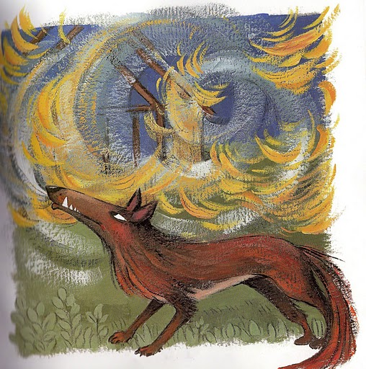 |  | EL LLOP ES VA ACOSTAR A LA CASA DE PALLA I VA BUFAR I BUFAR FINS QUE LA CASA VA ENSORRAR.  7 |  | 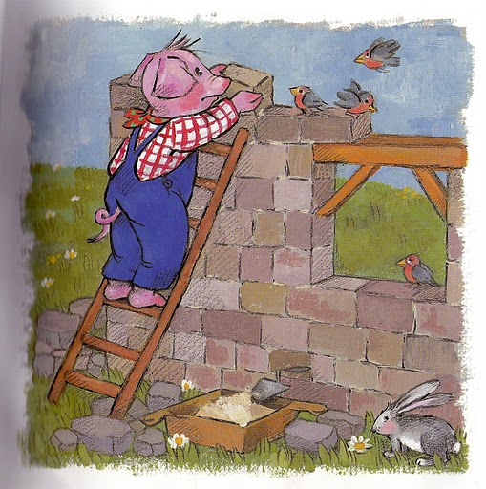 |  | I EL PORQUET GRAN VA DECIDIR QUE FARIA UNA CASA MÉS FORTA I SERIA: UNA CASA DE PEDRA.  6
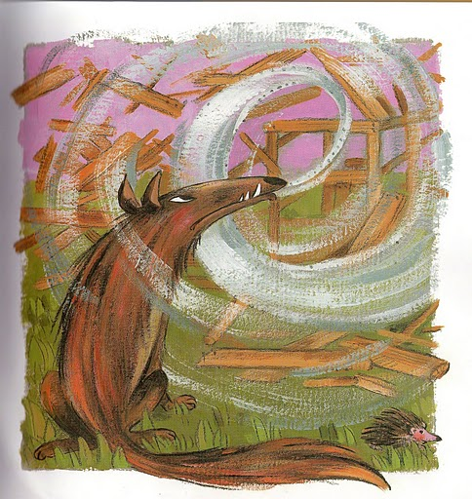 |  | PERÒ EL LLOP VA ANAR A LA CASA DE FUSTA I VA BUFAR BUFAR I BUFAR FINS QUE LA CASA VA ENSORRAR.  9 |  | 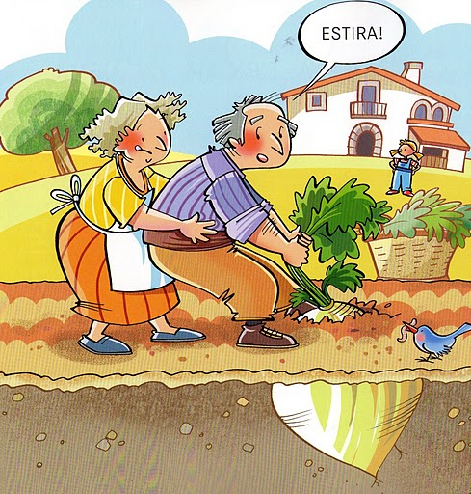 |  | ÀVIA  AVI
 |  |  |  |  |  | .

